Autor/a y autor/a

Título Título Título (español)

Abstract o resumen (máx. 150 palabras)
Textotextotexto.

Palabras clave (máx. 5)
Palabra clave 1; Palabra clave 2; Palabra clave 3; Palabra clave 4; Palabra clave 5

Title Title Title (aquí siempre en inglés)

Abstract (inglés) (máx. 150 palabras)
Texttexttext.

Keywords (inglés) (máx. 5)
Keyword 1; Keyword 2; Keyword 3; Keyword 4; Keyword 5

Consideraciones: Para aumentar la visibilidad del journal | adventure therapy cada artículo requiere también un título, un resumen y las palabras clave en inglés. Los/as autores/as son responsables de la corrección de estos elementos (lingüística y gramaticalmente). ¡No hay control de calidad por parte de los editores!

Encabezamiento
Textotextotexto.
Textotextotexto.
Textotextotexto.

Encabezamiento
Textotextotexto.

2.1 Subtítulo
Textotextotexto.
Textotextotexto.

2.2 Subtítulo

2.2.1 Subtítulo
Textotextotexto.
Textotextotexto.

Subtítulo

Numeración y viñetas
- Enumeración (O bien listar con numeración, o…
- Enumeración
- Enumeración
- Viñeta 1 (...lista con viñetas)
- Viñeta 2
- Viñeta 3
Citación extensa: por favor, seguir este formato para citas en el texto de más de 3 líneas de longitud. Citación extensa Citación extensa Citación extensa Citación extensa Citación extensa Citación extensa Citación extensa Citación extensa Citación extensa Citación extensa Citación extensa Citación extensa Citación extensa Citación extensa (desde las 3 líneas).

Fuentes citadas en el texto
Un/a único/ autor/a: (Autor/a 2020) o Autor/a (2020). Dos autores/as: (Autor/a X y Autor/a Y 2020) o Autor/a X y Autor/a Y (2020). Múltiples autores/as: (Autor/a X, Autor/a Y y Autor/a Z 2020) 0 Autor/a X, Autor/a Y y Autor/a Z (2020). Más de seis autores/as: (Autor/a X, Autor/a Y, Autor/a Z, Autor/a XX, Autor/a XY, Autor/a XZ et al 2020) o Autor/a X et al. (2020).
Con múltiples referencias a más de dos autores/as: de la segunda mención en adelante: (Autor/a X et al. 2020) o Autor/a X et al. (2020).

Tablas y figuras
Este primer párrafo no tiene nada que ver con tablas y figuras. Solo debe mostrar cómo un primer párrafo y los párrafos siguientes difieren entre sí. Primer párrafo Primer párrafo Primer párrafo Primer párrafo Primer párrafo Primer párrafo Primer párrafo Primer párrafo Primer párrafo Primer párrafo Primer párrafo Primer párrafo Primer párrafo Primer párrafo Primer párrafo Primer párrafo Primer párrafo Primer párrafo Primer párrafo Primer párrafo.
Este es el siguiente párrafo que probablemente se use con más frecuencia en el artículo. Párrafo antes de la tabla / figura Párrafo antes de la tabla / figura Párrafo antes de la tabla / figura Párrafo antes de la tabla / figura Párrafo antes de la tabla / figura Párrafo antes de la tabla / figura Párrafo antes de la tabla / figura Párrafo antes de la tabla / figura Párrafo antes de la tabla / figura Párrafo antes de la tabla / figura Párrafo antes de la tabla / figura.
Tabla 1: Etiquetado de la tabla sobre la tabla (ejemplo)
 | [Valor 1] | [Valor 2] | [Valor 3] | [Valor 4] | [Valor 5]
Medida 1 | 4,25 | 4 | 22 | 0,55
Medida 2 | 4,34 | 4 | 22 | 0,49 | 0,63
Anotaciones Texto Texto Texto Texto Texto Texto Texto Texto Texto Texto Texto Texto

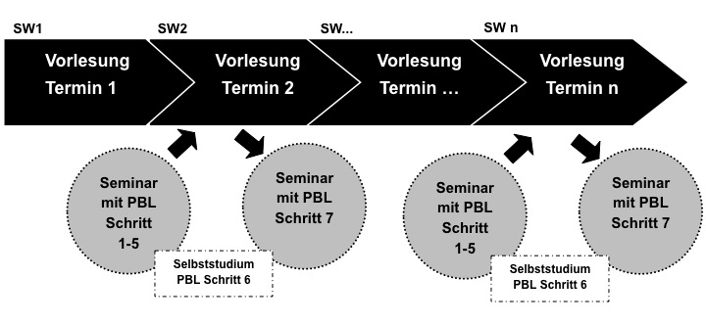
Figura 1: Título de la figura debajo de la figura [Imágenes con el máximo contraste por favor]

Texto tras Tabla / Figura Texto tras Tabla / Figura Texto tras Tabla / Figura Texto tras Tabla / Figura Texto tras Tabla / Figura Texto tras Tabla / Figura Texto tras Tabla / Figura Texto tras Tabla / Figura Texto tras Tabla / Figura Texto tras Tabla / Figura Texto tras Tabla / Figura Texto tras Tabla / Figura Texto tras Tabla / Figura Texto tras Tabla / Figura Texto tras Tabla / Figura Texto tras Tabla / Figura Texto tras Tabla / Figura Texto tras Tabla / Figura.
Texto adicional Texto adicional Texto adicional Texto adicional Texto adicional Texto adicional Texto adicional Texto adicional Texto adicional Texto adicional Texto adicional Texto adicional Texto adicional Texto adicional Texto adicional Texto adicional Texto adicional Texto adicional Texto adicional Texto adicional Texto adicional Texto adicional Texto adicional Texto adicional.

Fotos
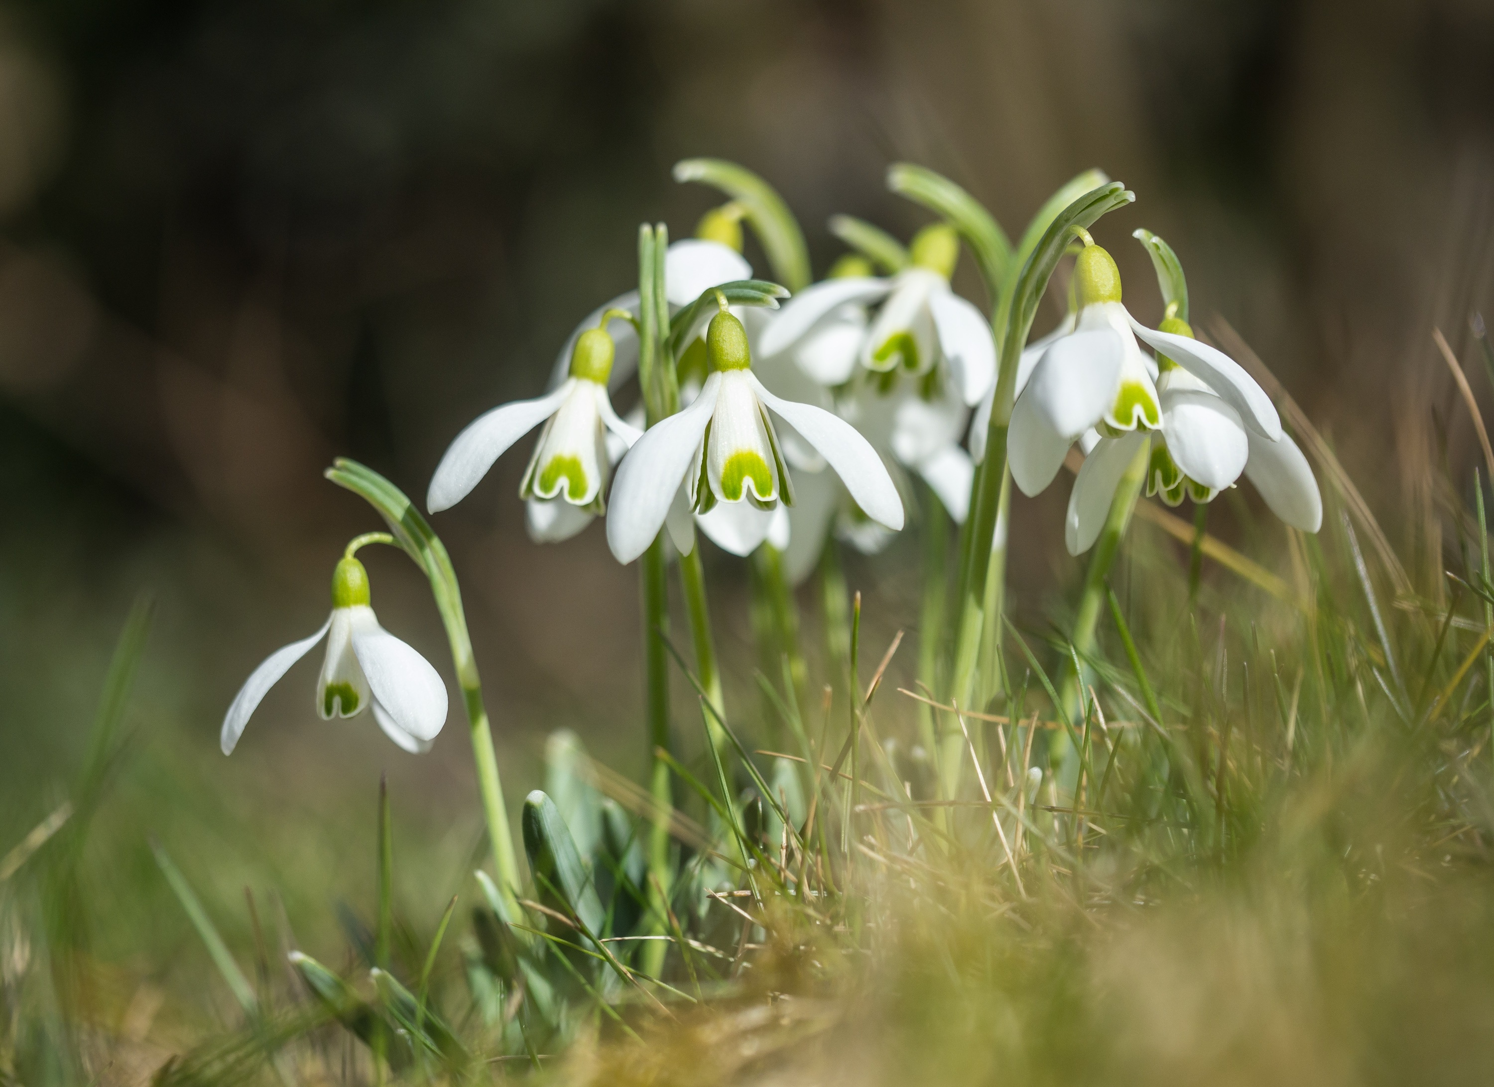
Ilustración 2: Título de la ilustración debajo de la ilustración [Ilustraciones también a color]

[AVISO SOBRE DERECHOS PERSONALES Y DE IMAGEN] Asegúrese de tener en cuenta los derechos de autor de las imágenes y pida permiso a las personas fotografiadas. ¡Los propios autores son responsables a este respecto!
Texto adicional Texto adicional Texto adicional Texto adicional Texto adicional Texto adicional Texto adicional Texto adicional Texto adicional Texto adicional Texto adicional Texto adicional Texto adicional Texto adicional .

Lenguaje inclusivo (‚Género‘)
El journal | adventure therapy se esfuerza porque el lenguaje en los artículos sea apropiado para todos los géneros. Al mismo tiempo, nos gustaría garantizar el mejor flujo de lectura posible. Por lo tanto, le pedimos que cumpla con las siguientes reglas con respecto al lenguaje inclusivo:
- Por favor, escriba siempre que sea posible, desdoblando géneros („maestros y maestras“) o emplee la alternativa neutra sobre el colectivo („profesionales de la educación”).
- Si no es posible de otro modo, utilice la barra inclinada ("maestros/as").
- Por favor, no use la barra inclinada (/) en los encabezados.

Observaciones y agradecimientos
[En este epígrafe pueden mencionarse agradecimientos y / o referencias especiales a otras personas o instituciones. Indique también aquí si su trabajo (científico) se llevó a cabo como parte de una financiación específica (por ejemplo, en una línea de financiación de un ministerio), o si recibió fondos externos (por ejemplo, de una fundación privada).]

Referencias
[LIBRO / OBRA COLECTIVA]
American Psychological Association (Ed.). (2020). Publication manual of the American Psychological Association (7th ed). Washington, DC: American Psychological Association.
Biggs, J. & Tang, C. (2007). Teaching for Quality Learning at University. New York: McGraw Hill.
[CONTRIBUCIÓN EN OBRA COLECTIVA]
Eugster, B. (2012). Leistungsnachweise und ihr Ort in der Studiengangsentwicklung. Überlegungen zu einer Kritik des curricularen Alignments. In T. Brinker & P. Tremp (Hrsg.), Einführung in die Studiengangsentwicklung (45-62). Bielefeld: wbv.
[CONTRIBUCIÓN EN REVISTAS]
Ho, A. (2000). A conceptual change approach to staff development. International Journal for Academic Development, 5 (1), 30-41.
[CONFERENCIA / PRESENTACIÓN]
Euler, D. (2012). Hochschulentwicklung – eine (neue) Herausforderung für die Wirtschaftspädagogik? Keynote auf der Sektionstagung Berufs- und Wirtschaftspädagogik der DGfE, 25. September 2012.
[FUENTES DIGITALES]
Bundesministerium für Bildung und Forschung (2014). Verbindliche Regelungen zur Erstellung von Fortsetzungsanträgen im Bund-Länder-Programm für bessere Studienbedingungen und mehr Qualität in der Lehre. Online unter: http://www.qualitaetspakt-lehre.de/_media/Foerderaufruf_Periode_2.pdf [12.12.2016]

Autoras y autores
[FOTO/S]
Título, Nombre, Apellido/s. Institución (Universidad o similar), Instituto, Ubicación, País; Correo electrónico: autora@universidad.es
Título, Nombre, Apellido/s. Institución (Universidad o similar), Instituto, Ubicación, País; Correo electrónico: autora@universidad.es

Citación: Apellido/s, Inicial, & Apellido/s, Inicial (Año). TítuloTítuloTítulo.
journal | adventure therapy, Volumen 3/2022, online en: www.journal-adventure-therapy.com

EDITORS: Alexander Rose (Spain), Christiane Thiesen (Germany), Per Wijnands (Niederlande)
E-Mail: editors@adventure-therapy-edition.com
Adventure Therapy Institute (ATI)
Institute for Adventure, Outdoor & Nature GmbH & Co. KG | Hofstattgasse 1 | D-88131 Lindau | Germany
HRA 11089 | Amtsgericht Kempten
Ust. ID Nr./ VAT: DE350253116

PUBLISHER’S NOTE: The publisher has tried to identify all copyright holders of quotations, texts, images, figures and illustrations.
Unfortunately, this was not always possible. If we forgot someone, we kindly ask the copyright holders to contact us.
The authors are responsible for the form and contents of this publication.

PUBLISHER: ZIEL – Center for interdisciplinary experience-based learning GmbH | Zeuggasse 7 – 9 | 86150 Augsburg | Germany
E-Mail: adventure-therapy@ziel.org, Tel. +49 (0) 821/42099-77, Fax +49 (0) 821/42099-78

Amtsgericht Augsburg HRB 16859 | Sitz der Gesellschaft ist Augsburg | Geschäftsführer: Alex Ferstl, Michael Rehm | USt-IdNr. DE 199299854

© All rights reserved. No part of this book must be reproduced (print, photocopy or other techniques) or processed,
copied or distributed with electronic systems without written permission of the publisher.

EDITORAS/ES: Alexander Rose (Spain), Christiane Thiesen (Germany), Per Wijnands (Niederlande)
E-Mail: editors@adventure-therapy-edition.com
Adventure Therapy Institute (ATI)
Institute for Adventure, Outdoor & Nature GmbH & Co. KG | Hofstattgasse 1 | D-88131 Lindau | Germany
HRA 11089 | Amtsgericht Kempten
Ust. ID Nr./ VAT: DE350253116

INFORMACIÓN IMPORTANTE DE LA EDITORIAL: La editorial ha tratado de identificar a todos los titulares de los derechos de autor de citas, textos, imágenes, figuras e ilustraciones utilizadas. Desafortunadamente, esto no siempre es posible. Si hemos pasado por alto a alguien, le pedimos al propietario de los derechos de autor que se comunique con nosotros. El contenido y la forma de esta publicación son responsabilidad del/a autor/a.

EDITORIAL: ZIEL – Zentrum für interdisziplinäres erfahrungsorientiertes Lernen GmbH | Zeuggasse 7 – 9 | D-86150 Augsburg | Alemania
Correo electrónico: adventure-therapy@ziel.org, Tel. +49 (0) 821/42099-77, Fax +49 (0) 821/42099-78

Tribunal de Augsburg HRB 16859 | Sede de la empresa: Augsburg | Administradores empresa: Alex Ferstl, Michael Rehm | USt-IdNr. DE 199299854

© TODOS LOS DERECHOS RESERVADOS. Ninguna parte de este libro puede reproducirse (impresión, fotocopia o cualquier otro proceso) o ser procesado, reproducido o distribuido mediante sistemas electrónicos sin el consentimiento por escrito del editor.

ISSN 2700-7375

Esto es una nota al pie...

